§ 17. Типы алгоритмов. Алгоритм с ветвлением
Ключевые слова:
- линейные алгоритмы
- алгоритмы с ветвлениями
- алгоритмы с повторениями
В алгоритмах команды записываются друг за другом в определённом порядке.

Линейные алгоритмы
Алгоритм, в котором команды выполняются в порядке их записи, то есть последовательно друг за другом, называется линейным.
Например, линейным является следующий алгоритм посадки дерева (рис. 58):
- выкопать в земле ямку;
- опустить в ямку саженец;
- засыпать ямку с саженцем землёй;
- полить саженец водой.
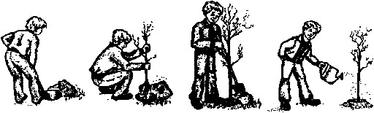
Рис. 58
С помощью блок-схемы данный алгоритм можно изобразить так (рис. 59).
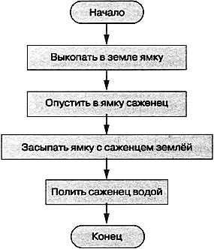
Рис. 59

Алгоритмы с ветвлениями
В жизни часто приходится принимать решение в зависимости от сложившейся обстановки. Если идёт дождь, мы берём зонт и надеваем плащ; если жарко, надеваем лёгкую одежду. Встречаются и более сложные условия выбора. В некоторых случаях от выбранного решения зависит дальнейшая судьба человека.
Логику принятия решения можно описать так:
ЕСЛИ <условие> ТО <действия 1> ИНАЧЕ <действия 2>
Пример:
ЕСЛИ хочешь быть здоров, ТО закаляйся, ИНАЧЕ валяйся весь день на диване.
В некоторых случаях <действия 2> могут отсутствовать: ЕСЛИ <условие> ТО <действия 1>
Пример:
ЕСЛИ назвался груздем, ТО полезай в кузов.
Форма организации действий, при которой в зависимости от выполнения или невыполнения некоторого условия совершается либо одна, либо другая последовательность действий, называется ветвлением.
Изобразим в виде блок-схемы последовательность действий ученика 6 класса Мухина Васи, которую он представляет себе так: «Если Павлик дома, будем решать задачи по математике. В противном случае следует позвонить Марине и вместе готовить доклад по биологии. Если же Марины нет дома, то надо сесть за сочинение» (рис. 60).
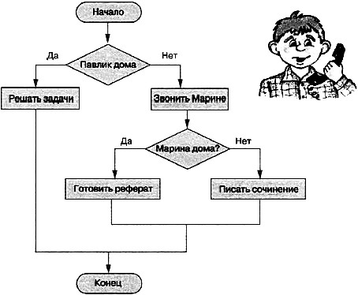
Рис. 60
А вот так, с помощью блок-схемы можно очень наглядно представить рассуждения при решении следующей задачи (рис. 61).
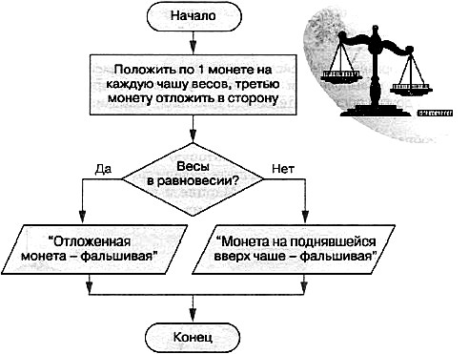
Рис. 61
Из трёх монет одинакового достоинства одна фальшивая (более лёгкая). Как её найти с помощью одного взвешивания на чашечных весах без гирь?

Алгоритмы с повторениями
На практике часто встречаются задачи, в которых одно или несколько действий бывает необходимо повторить несколько раз, пока соблюдается некоторое заранее установленное условие.
Форма организации действий, при которой выполнение одной и той же последовательности действий повторяется, пока выполняется некоторое заранее установленное условие, называется циклом (повторением). Алгоритм, содержащий циклы, называется циклическим алгоритмом или алгоритмом с повторениями.
Ситуация, при которой выполнение цикла никогда не заканчивается, называется зацикливанием. Следует разрабатывать алгоритмы, не допускающие таких ситуаций.
Рассмотрим пример из жизни. Вот так может выглядеть блок-схема действий школьника, которому перед вечерней прогулкой следует выполнить домашнее задание по математике (рис. 62).
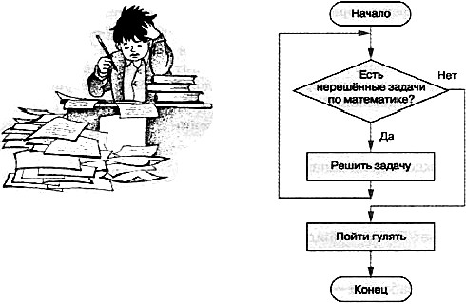
Рис. 62
Это циклический алгоритм. При его исполнении действие «Решить задачу» будет выполнено столько раз, сколько задач содержит домашнее задание ученика.
Просмотрите видео ссылку
https://www.youtube.com/watch?v=PViCcGTgSRs&feature=emb_title
Д/З Эл. Р.т. №190,191,192,193,195

Работа 17. Создаём циклическую презентацию
Задание 1 (для Windows). Скакалочка
- Запустите программу PowerPoint.
- На вкладке Главная в группе Слайды щёлкните мышью на кнопке Макет. Выберите Пустой слайд.
- С помощью готовых фигур (вкладка Вставка, группа Иллюстрации) на пустом слайде изобразите девочку, прыгающую через скакалку. Это может выглядеть, например, так:
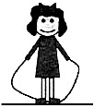
- Добавьте в презентацию ещё три копии слайда с изображением девочки. Внесите в изображение изменения, соответствующие основным фазам прыжка через скакалку. Это может выглядеть, например, так:
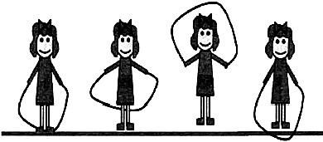
- Настройте циклическую демонстрацию слайдов. Для этого:
1) на вкладке Показ слайдов в группе Настройка щёлкните на кнопке Настройка демонстрации;
2) установите флажок непрерывный цикл до нажатия клавиши Esc.
3) задайте смену слайдов Вручную;
4) щёлкните на кнопке ОК.
- Запустите презентацию — кнопка
- Запустите презентацию в режиме автоматической смены слайдов.
- При наличии времени дополните слайды по своему усмотрению. Например, можно использовать в качестве фонового рисунок Дом.bmp, созданный вами ранее в графическом редакторе Paint.
- Сохраните работу в личной папке под именем Скакалочка.

Ребята выполненную работу отправить сообщением

